浙江传媒学院就业信息平台

学生指导手册

上海顶点软件有限公司
2012年08月19日

目录
1文档介绍 3
1.1 文档目的 3
1.2 文档范围 3
1.3 读者范围 3
1.4 术语与缩写解释 3
2 功能使用说明 3
2.1 登录 3
2.2 修改密码 5
2.3 个人信息中心 6
2.3.1 学生基本信息变更 6
2.3.2 我的简历 7
2.3.3 我的求职信 9
2.3.4 毕业去向登记 9
2.3.5 毕业生详细信息登记 10
2.4 求职中心 11
2.4.1 搜索职位 11
2.4.2 我的职位收藏夹 12
2.4.3 招聘会信息 12
2.4.4 我申请的职位 13
2.4.5 宣讲会信息 14

1文档介绍

文档目的
编写本用户手册的目的是为了帮助浙江传媒学院学生掌握如何正确使用就业系统，以便确保就业信息平台顺利运行。

文档范围
该文档主要涉及就业模块的使用说明。

读者范围
该文档的读者范围限于参与就业学生。

术语与缩写解释
缩写、术语 | 解 释
顶点 | 上海顶点软件有限公司
传媒 | 浙江传媒学院

功能使用说明

登录
输入http://job.zjicm.edu.cn:8085之后，出现如下界面:
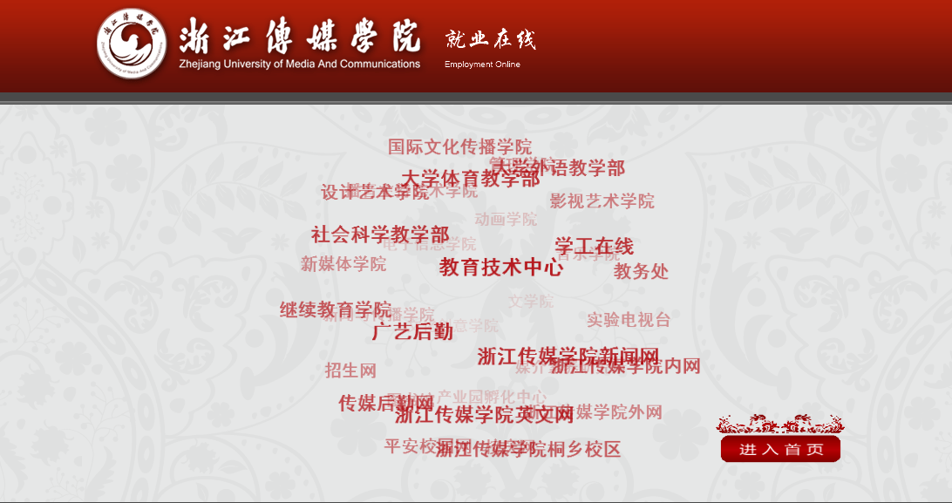
然后点击【进入首页】按钮即，进入如下界面：
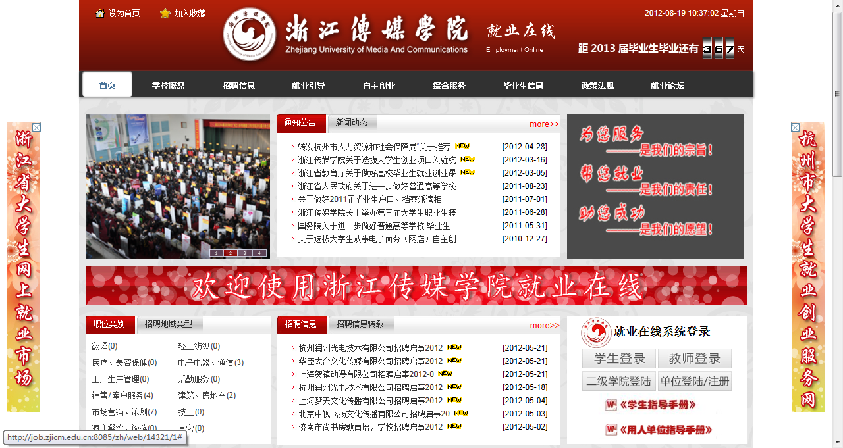
然后点击【学生登录】按钮即，进入如下界面：
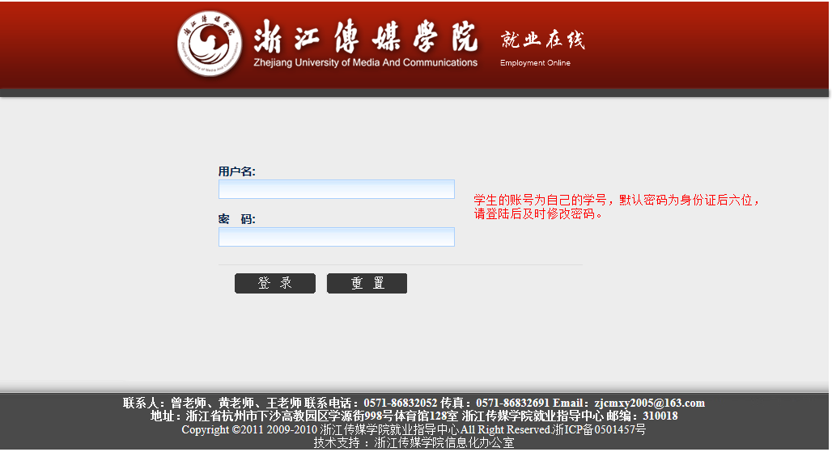
然后输入用户名、密码【用户名为学生的学号，密码为身份证后六位】。然后点击登录或者按下回车键就可以进入学生界面，如下图所示：
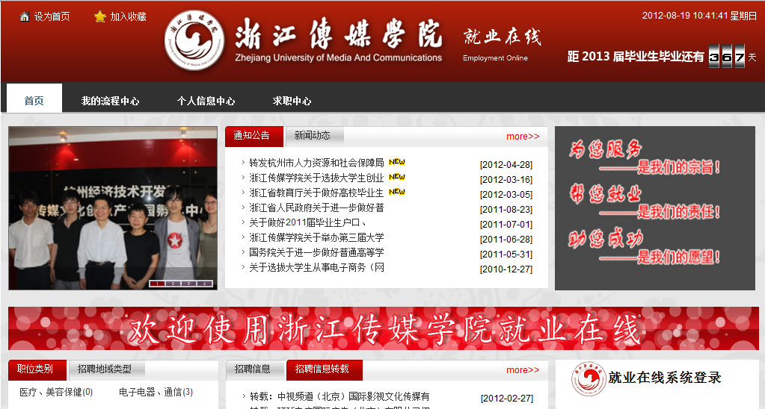

修改密码
登录首页之后，可以点击，弹出以下界面
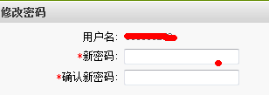
输入新密码、再次输入新密码，然后点击确定，密码就修改好了。

个人信息中心

学生基本信息变更
进入学生界面后显示如下页面：
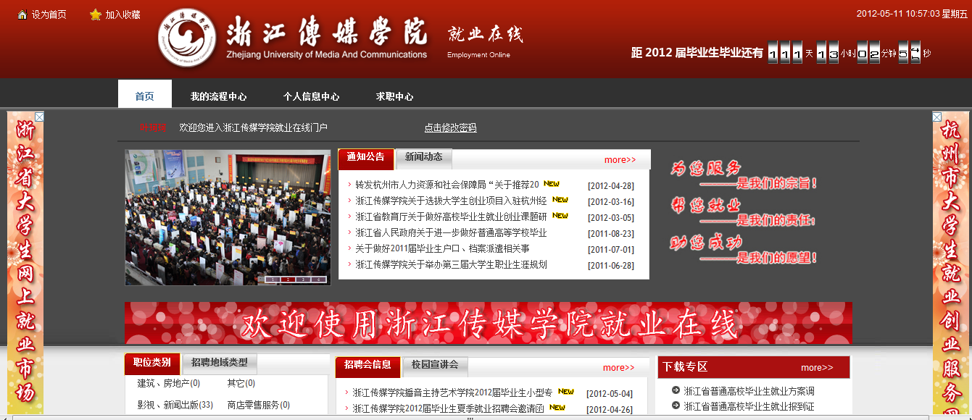
然后点击【个人信息中心】中的就【基本信息变更】。
如果出现如下界面，则说明就业指导中心还未开放权限给学生修改基本信息，这时可以打电话问下就业指导中心开放的时间，
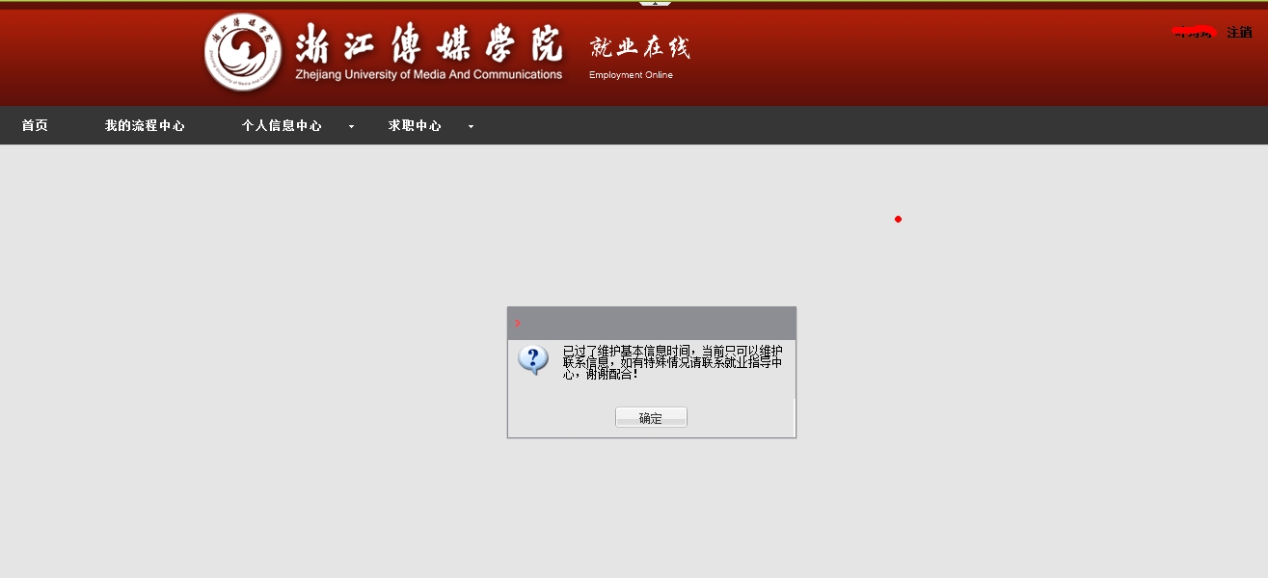
如果出现如下界面，则说明可以变更学生的基本信息。
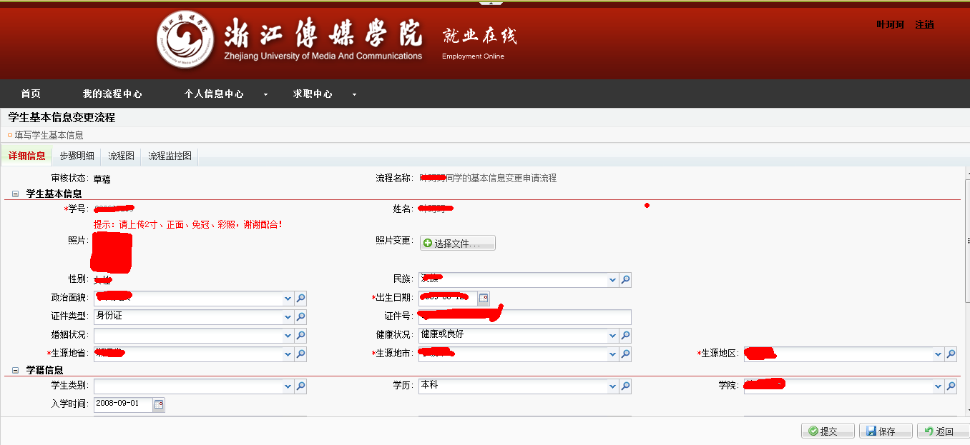
学生核对自己的信息，发现有不对的信息，可以修改，全部核对完之后，可以点击【保存】，保存就是先把信息保存下来，还没有提交到所在的二级学院审核，也可以点击【提交】到所在的二级学院审核。点击提交之后，刷新页面就业进入如下界面：
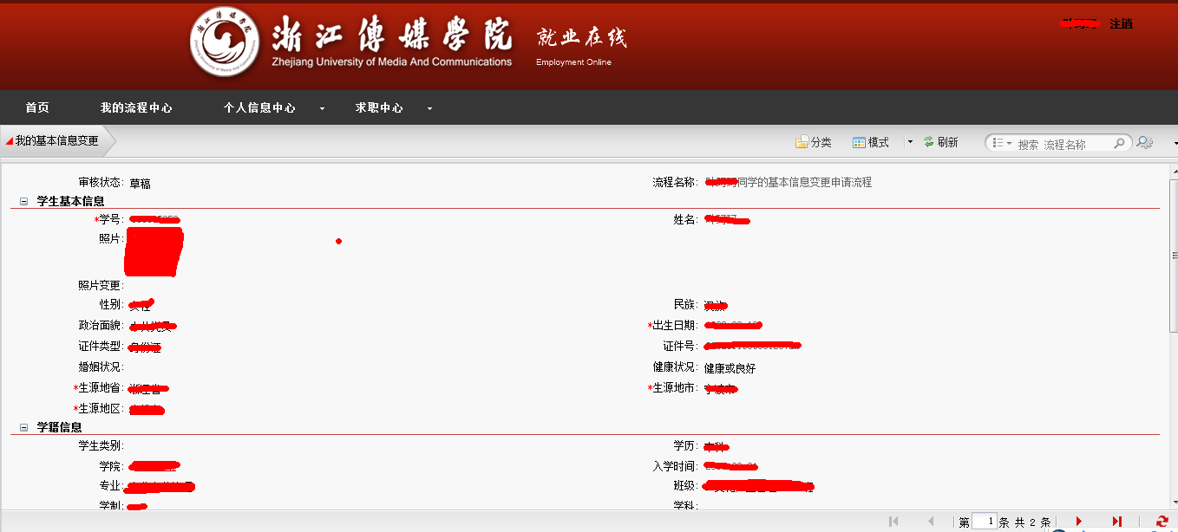
这时学生基本信息只可查看，学生无权限修改；如提交后发现还有错误信息，这时可以联系就业指导中心。联系信息可由学生自己维护，填写完毕后，点【提交】按钮完成此次操作，此信息将有学生所在学院的就业辅导员进行第一部审批，点击【保存】保留当前填写的信息但暂不上报于就业辅导员处，点击【关闭】按钮则退出此次操作。

我的简历
进入该功能后有显示如下页面
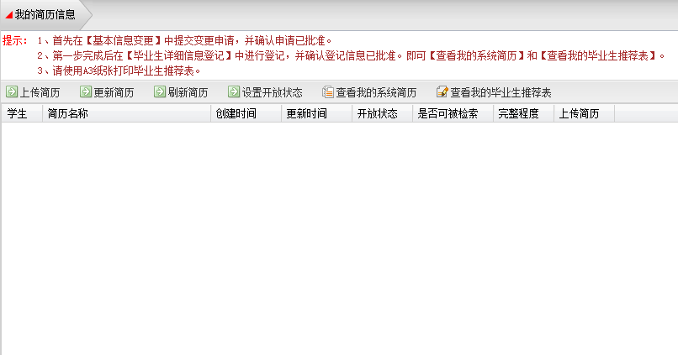
这里可以查看当前您上传的简历情况。
点击【上传简历】按钮进入如下页面
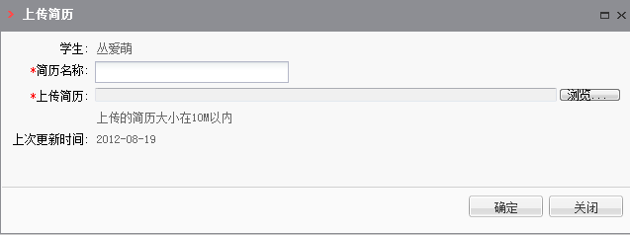
设置此次上传的简历名称以便日后识别，点击浏览并选择您的简历文件进行上传，点击【确定】完成此次操作；
开放简历：在选中一条信息的情况下点击【设置开放状态】，可以选中的简历状态变为开放，相应的其他简历则都为关闭状态（只允许一条简历开放），开放后用人单位在搜索到您时查看的简历就是您开放的简历。
更新简历：在选中一条信息的情况下点击【更新简历】，为此简历名称重新上传一份简历。
刷新简历：在选中一条信息的情况下点击【刷新简历】，刷新简历后用人单位在按简历时间搜索人才时您的位置将会被排在前面。
查看我的简历和查看我的毕业生推荐表：首先在【基本信息变更】中提交变更申请，并确认申请已批准。第一步完成后在【毕业生详细信息登记】中进行登记，并确认登记信息已批准。即可【查看我的系统简历】和【查看我的毕业生推荐表】。请使用A3纸张打印毕业生推荐表。

我的求职信
点击‘我的求职信’，如下页面：
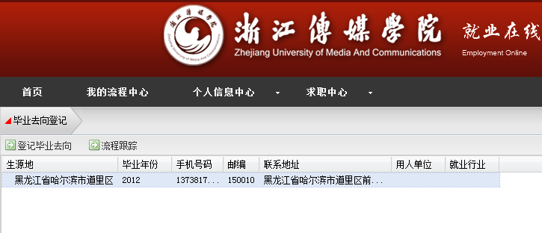
点击新增，添加求职信。点击修改，可修改已有求职信。

毕业去向登记
进入该功能后显示如下页面
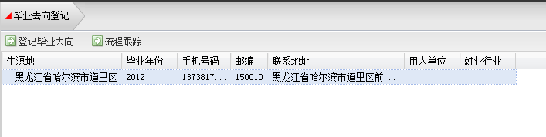
点击【登记毕业去向】后在弹出窗口中填写相关信息，点击提交后将交由您所在学院的就业辅导员进行审批。
注：您只有在截止日期（有所在院系就业辅导员设置）之前并且就业辅导员设置允许学生自行填写毕业去向时方能进行登记。
否则会出现如下错误


毕业生详细信息登记
毕业生详细信息登记这个功能只有在学生的基本信息变更后并且是审核通过后才能使用的功能，否则会显示如下图：
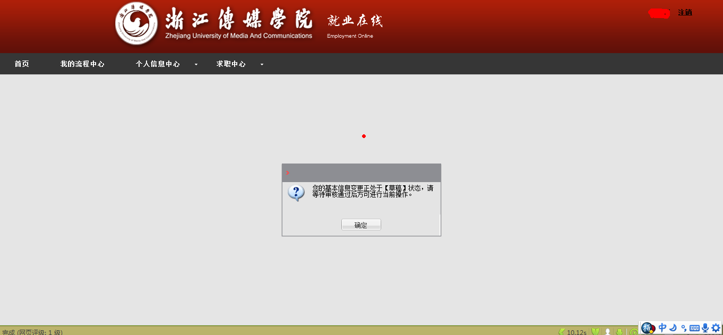
在学生基本信息审核通过的情况下，点击【毕业生详细信息登记按钮】进入的页面如下图所示：
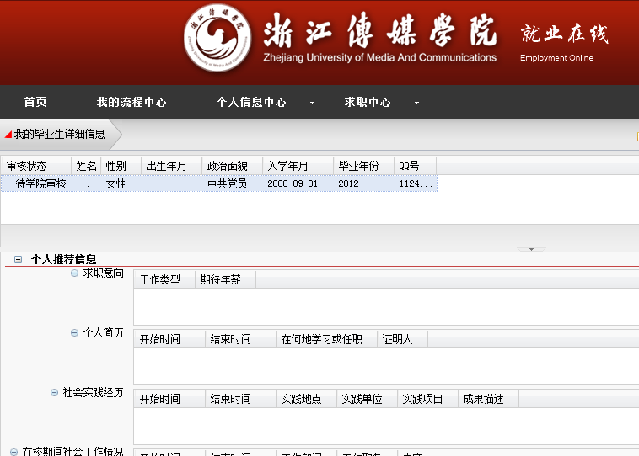

求职中心

搜索职位
进入该功能后显示如下页面
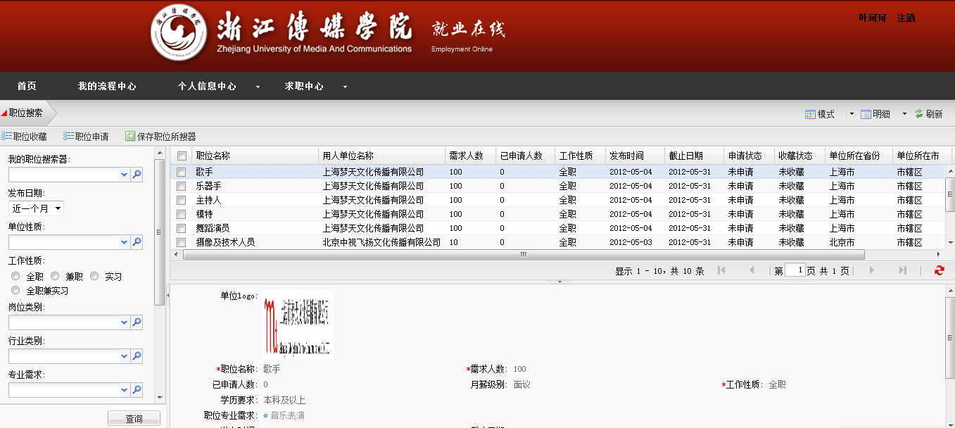
左侧为筛选条件，选择后可以点击【查询】进行细化查询。
在搜索出的职位信息前的复选框里打钩，点击【职位收藏】可以批量将职位收藏。
在搜索出的职位信息前的复选框里打钩，点击【职位申请】，并在弹出窗口中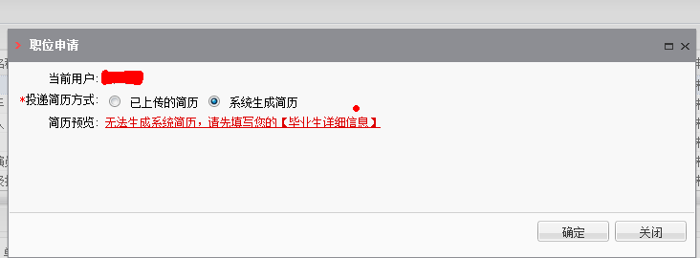
从您上传的简历中选择一条，您的简历将发至该职位的简历专用邮箱中，可以批量申请职位。
点击【保存职位搜索器】按钮，弹出如下页面
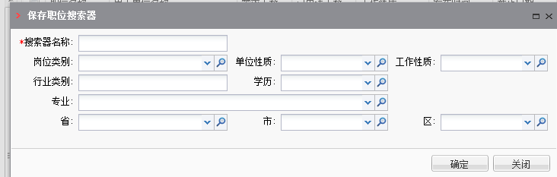
完善您的筛选条件，填写搜索器名称以便日后识别，点击【确定】来保存，之后可以在
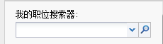中直接选择您以前保存的筛选条件，节省时间。

我的职位收藏夹
进入该功能后显示如下页面
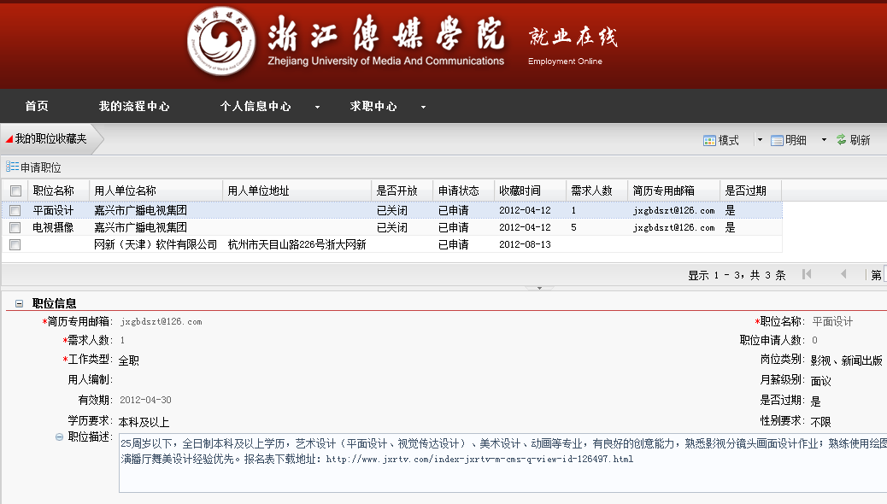
复选框前面打勾来选中后可以批量的进行【职位申请】，同样会需要选择发送给单位的简历。

招聘会信息
进入该功能后显示如下页面
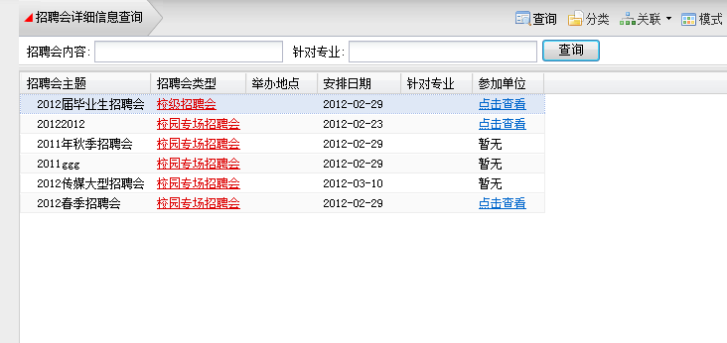
上排有‘招聘会内容’和‘针对专业’两个筛选条件，点击【查询】以查找更为细化的招聘会。
在参加单位下面点击【点击查看】的链接，弹出已申请该招聘会的单位名单如下
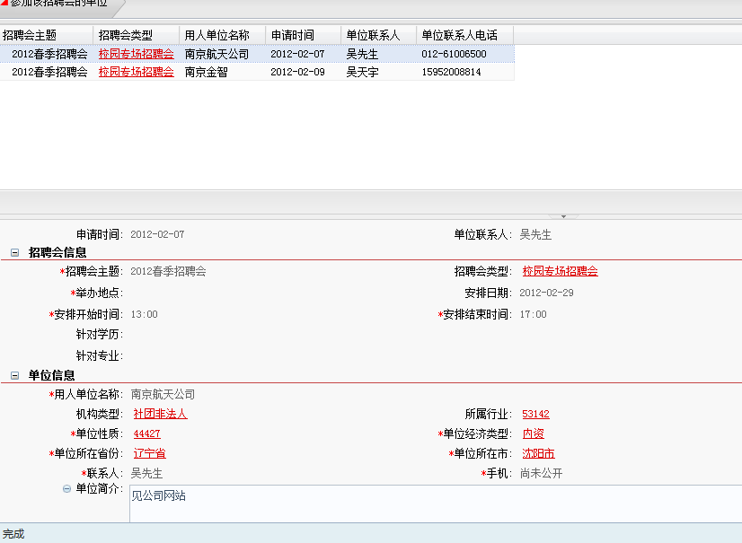

我申请的职位
可以看到目前为止我申请的职位的相关信息
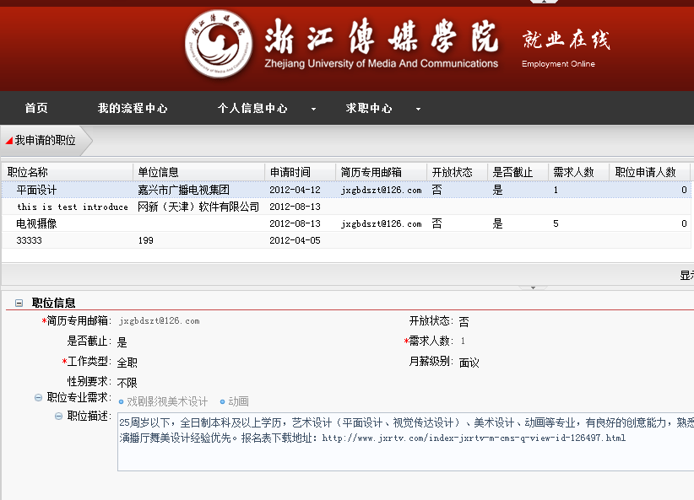

宣讲会信息
可以查看到即将召开的宣讲会信心和召开宣讲会的单位基本信息。
